**Universidade Federal de Pernambuco - Campus Agreste** 

**Núcleo de Tecnologia – Curso de Engenharia de Produção**

**Análise das Séries Temporais – Atividade 7**

**Alunos: Débora Nayanne da Silva e Vitor Ferreira Lins**

**Professor: Thyago Nepomuceno**

1. Utilize seu banco de dados para testar a invertibilidade de suas ocorrências. Utilize os resultados para os parâmetros de médias móveis de segunda ordem MA(2) para formalizar o polinômio do modelo e identificar pelas regras de invertibilidade se os coeficientes teta se adequam. Compare seus resultados com o teste de raízes unitárias e apresente visualizações de simulações feitas com esses parâmetros.

São utilizados aqui 6 conjuntos de dados diferentes, são eles: ferroUs (preço do ferro nos Estados Unidos), cobreUS (preço do cobre nos Estados Unidos), vale (fechamento mensal do preço das ações da Vale do Rio Doce), dolar (preço do dolar), exportBR (valor das exportações brasileiras), importBR (valor das importações brasileiras). O período é de outubro de 2016 até outubro de 2020.

Nos testes de invertibilidade (teste de raízes unitárias) assumindo MA(2), apenas exportBR e importBR testaram positivo, portanto, os seus conjuntos de dados são invertíveis. O polinômio e o teste das regras estão expressos na Tabela 1.

Tabela 1.

| **restrições de invertibilidade para um modelo MA(2)** | **exportBR** | | **import BR** | |
| --- | --- | --- | --- | --- |
| Yt= c+ɛt+ 0,4848.ɛt−1+0,3012.ɛt−2 | | Yt= c+ɛt+0,6824.ɛt−1+ 0,3138.ɛt−2 | |
| **testando** | **resultado** | **testando** | **resultado** |
| −1 < θ2 < 1 | -1 < 0,3012 < 1 | atende | -1 < 0,3138 < 1 | atende |
| θ1 + θ2 > -1 | 0,4848 + 0,3012 > -1  0,786 > -1 | atende | 0,6824 + 0,3138 > -1  0,9962 > -1 | atende |
| θ1 - θ2 < 1 | 0,4848 - 0,3012 < 1  0,1836 < 1 | atende | 0,6824 - 0,3138 < 1  0,3686 < 1 | atende |

Também foram testadas as invertibilidades dos dados após postas as suas diferenciações, verificou-se que todos os dados são invertíveis após este processo. os resultados de todos os testes estão na Tabela 2.

Tabela 2.

|  | **Teste Invertibilidade** | |
| --- | --- | --- |
| **Dados** | **sem diferenciação** | **com diferenciação** |
| ferroUs | Não Invertível | Invertível |
| cobreUs | Não Invertível | Invertível |
| vale | Não Invertível | Invertível |
| dolar | Não Invertível | Invertível |
| exportBR | Invertível | Invertível |
| importBR | Invertível | Invertível |

Por fim, são feitas algumas simulações para os dados sem diferenciação e com a primeira diferenciação, estão apresentadas na Figura 1 e na Figura 2 respectivamente.

Figura 1

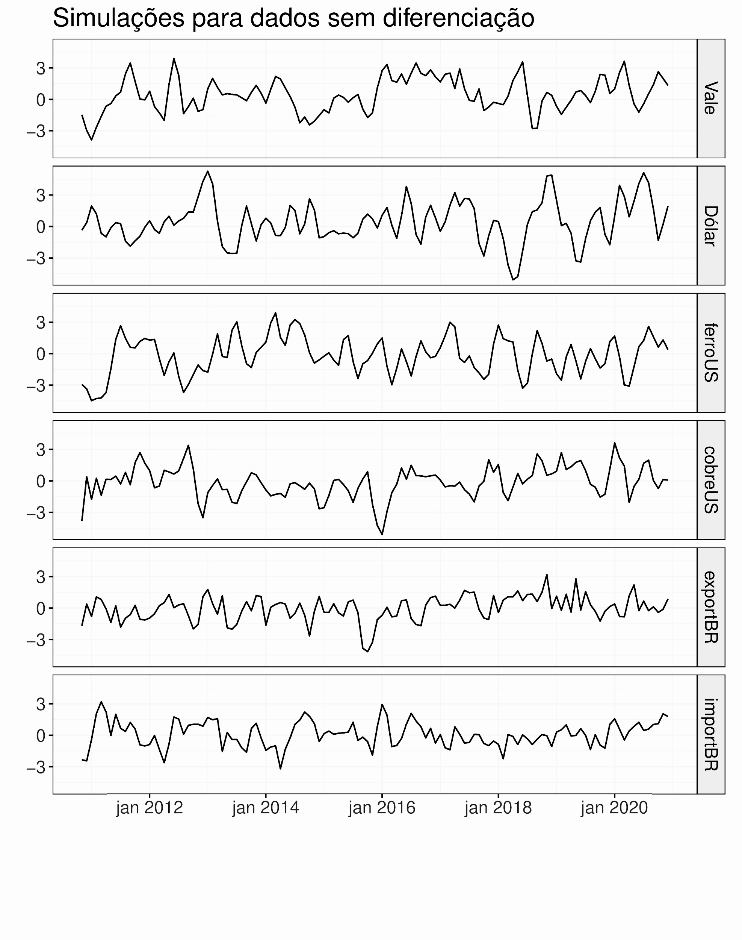

Figura 2

